غیر ملکی مداخلت کی مثالیں

کثیر ثقافتی یا ایتھنک کمیونٹی کی جانب سےغیر ملکی مداخلت کا سامنا ہونے کے تجربات پر مبنی کچھ مثالیں درج ذیل ہیں۔ یہ تجربات ایتھنک کمیونٹیوں نے Ministry for Ethnic Communities کے ساتھ شیئر کیے ہيں۔ یہ مثالیں صرف معلوماتی اور تعلیمی مقاصد کے لیے فراہم کی گئی ہیں۔

ان مثالوں میں "غیر ملکی ریاست" کا مطلب **نیوزی لینڈ کے علاوہ کوئی اور ملک ہے**۔ یہ اصطلاح نیوزی لینڈ سے باہر کے ممالک کے لیے استعمال ہوتی ہے۔  
  
غیر ملکی مداخلت کی اطلاع NZSIS اور پولیس کو دی جا سکتی ہے۔ اطلاع دینے کے بارے میں مزید معلومات کے لیے دیکھیں: [غیرملکی مداخلت کی اطلاع کیسے دی جائے](https://www.ethniccommunities.govt.nz/programmes/security-and-resilience/how-to-report-foreign-interference/)۔

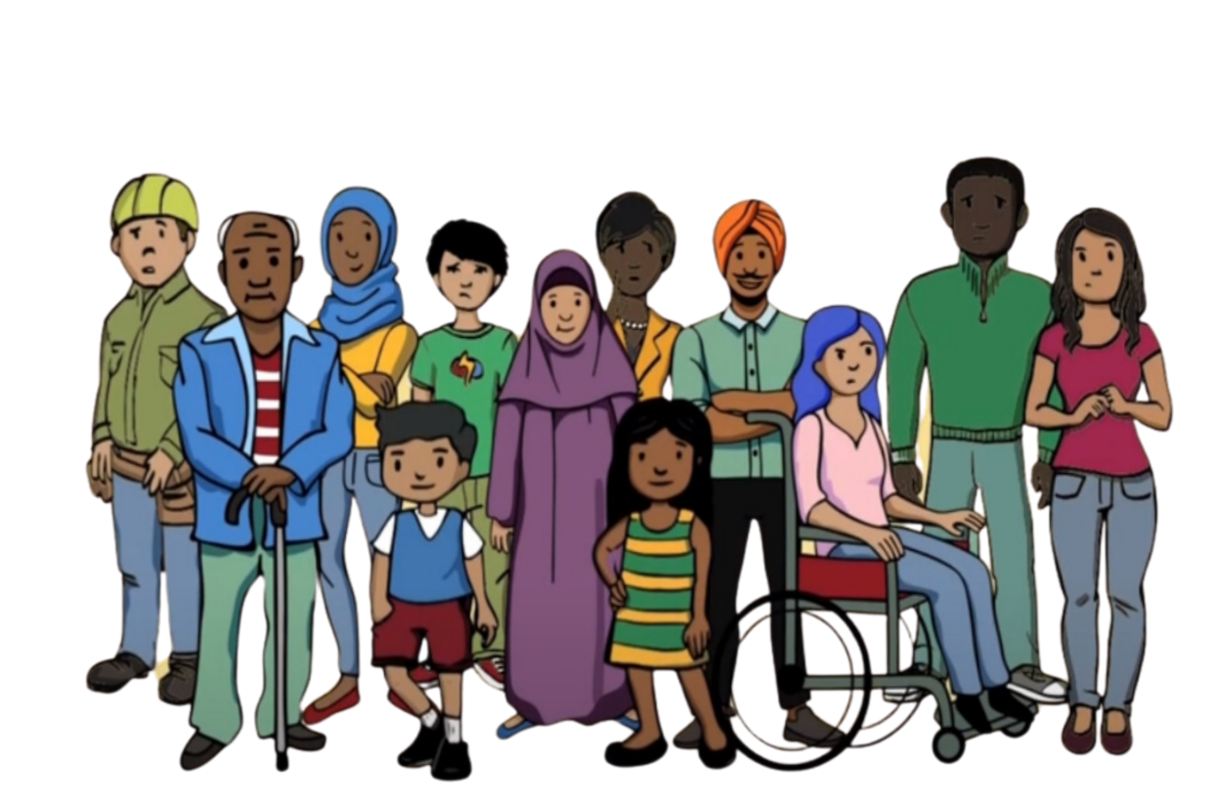

**مثال 1**

کمیونٹی کے ایک رکن نے نیوزی لینڈ میں میڈیا کے سامنے اپنے ملک کے خلاف بات کی۔ اس کے بعد اسے نیوزی لینڈ میں اس کے بینک سے فون آیا، جس میں کہا گیا کہ اس کے اکاؤنٹس منجمد کر دیے گئے ہیں کیونکہ اس کا نام سنگین جرائم کے ملزموں کی بین الاقوامی فہرست میں شامل ہے۔ اسے 'ڈی بینکنگ' کہا جاتا ہے۔ اسے اپنی رقم تک رسائی نہ رہی کیونکہ اس کے بینک اکاؤنٹس منجمد کر دیے گئے تھے۔

کمیونٹی ممبر بہت فکر مند تھا کیونکہ اس نے کوئی جرم نہیں کیا تھا۔ اس کا خیال تھا کہ اس کا نام اس کے آبائی ملک نے اسے ڈرانے اور اس کے آبائی ملک پر تنقید کرنے سے روکنے کے لیے فہرست میں ڈالا ہے۔ اسے لگا کہ اس کے پاس اس کے سوا کوئی چارہ نہیں ہے کہ وہ بولنا بند کر دے۔

**مثال 2**

غیر ملکی حکومت کی نمائندگی کرنے والے کسی فرد نے کمیونٹی کے ایک رکن سے رابطہ کیا۔ اسے بتایا گیا کہ اس کے آبائی ملک میں اس کے خاندان کو نقصان پہنچے گا ماسوائے جب وہ اس غیر ملکی حکومت کے زیر اہتمام کسی گروپ میں شمولیت اختیار نہ کر لے۔ گروپ کا مقصد غیر ملکی ریاست کی جانب سے نیوزی لینڈ میں اپنی کمیونٹی کے اندر سیاسی پیغامات پھیلانا تھا۔ کمیونٹی کا رکن گروپ میں شامل ہونا نہیں چاہتا تھا، لیکن وہ اپنے خاندان کے لیے خوفزدہ تھا اور اپنے خاندان کو محفوظ رکھنے کے لیے اس میں شامل ہونے کے لیے اس نے دباؤ محسوس کیا۔

گروپ میں شامل ہونے پر مجبور ہونے سے کمیونٹی ممبر کو خطرہ اور خوف محسوس ہوا۔ اس نے اس بات کو یقینی بنایا کہ وہ کوئی ایسی بات نہ کہے جس سے یہ ظاہر ہو کہ وہ گروپ کی حمایت نہیں کرتا۔ وہ اپنے حقیقی خیالات کا اظہار کرنے سے قاصر تھا۔ اس کی بولنے کی آزادی چھین لی گئی۔

**مثال 3**

ایک ایتھنک کمیونٹی ایک ثقافتی تقریب کا اہتمام کر رہی تھی۔ تقریب کے منتظم کو اس کے آبائی ملک کی حکومت کی نمائندگی کرنے والے کسی شخص کی طرف سے ایک بڑا عطیہ پیش کیا گیا۔ اسے عطیہ صرف اس صورت میں ملنا تھا جب وہ اپنی کمیونٹی کے لوگوں کے بارے میں ذاتی معلومات شیئر کرتا۔

منتظم اس پیشکش کے بارے میں بہت پریشان تھا۔ اس نے ایونٹ کی حمایت کے لیے عطیہ قبول کرنے کے سلسلے میں دباؤ محسوس کیا لیکن وہ کمیونٹی کی ذاتی معلومات کا اشتراک نہیں کرنا چاہتا تھا۔ جب اس نے عطیہ ٹھکرا دیا تو اسے خوف محسوس ہوا۔ وہ پریشان تھا کہ اس کے ساتھ کیا ہوگا کیونکہ اس نے بات نہیں مانی تھی۔ اس کے لیے اپنی ہی کمیونٹی میں اپناپن محسوس کرنا مشکل ہو گیا۔

**مثال 4**

کمیونٹی کے ایک رکن کو مالی مشکلات کا سامنا تھا۔ اس کی کمیونٹی کے کسی فرد نے اس کو کام کی پیشکش کرنے کے لیے ایک غیر ملکی ریاست کی جانب سے اس سے رابطہ کیا۔ کام یہ تھا کہ نیوزی لینڈ میں کمیونٹی کے اراکین کی نگرانی کی جائے اور غیر ملکی ریاست کو ان کی رپورٹ دی جائے۔ وہ کسی ایسے شخص کے بارے میں جاننا چاہتے تھے جو غیر ملکی ریاست پر تنقید کر رہا ہو۔

کمیونٹی ممبر پریشان تھا۔ وہ اپنی کمیونٹی کی نگرانی نہیں کرنا چاہتا تھا۔ اس کے مالی حالات کی مجبوری سے فائدہ اٹھانے کی کوشش کی جا رہی تھی۔ اس نے منع کردیا، لیکن وہ پریشان تھا کہ اُس کو کچھ ہو جائے گا کیوں کہ اُس نے انکار کر دیا تھا۔ اس نے اپنے آپ کو کمیونٹی سے الگ تھلگ کرنا شروع کر دیا، اس ڈر سے کہ اس سے دوبارہ رابطہ نہ کیا جائے۔ یہ سوچتے ہوئے اس کا کمیونٹی پر سے اعتماد بھی اٹھ گیا کہ پتہ نہیں اور کون ایسی سرگرمیوں میں شامل ہو سکتا ہے۔